ESCOLA MUNICIPAL DE EDUCAÇÃO BÁSICA ALFREDO GOMES.
DIRETORA: IVÂNIA NORA.
ASSESSORA PEDAGÓGICA: SIMONE ANDRÉA CARL.
ASSESSORA TÉCNICA ADM.: TANIA N. DE ÁVILA.
PROFESSORA: ELIANE KARVASKI
ANO 2021 - TURMA 2º ANO VESPERTINO
SEQUÊNCIA DO DIA 05 AO DIA 09 DE JULHO DE 2021.( 20ºSEQ.)
TEL.ESCOLA:3525-6555 TEL.PROº ELIANE:99202-6938

ALUNO(A):____________________________________________________________________
VAMOS LER O TEXTO?
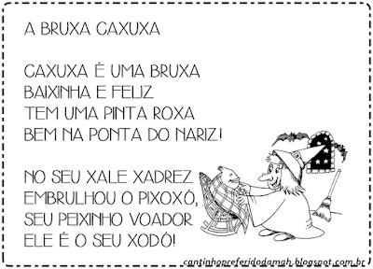

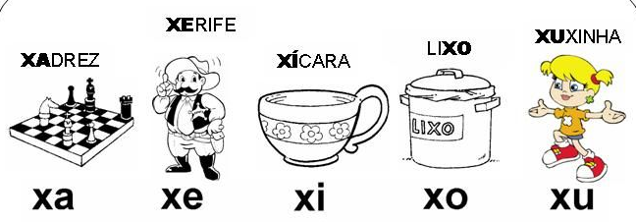
LEIA A FAMÍLIA SILÁBICA :
1. QUAL O NOME DA BRUXA?____________________________________________
2. QUAL É A COR DA PINTA QUE A BRUXA TEM NO NARIZ?__________________
3. QUEM É PIXOXÓ?___________________________________________________
4. COM O QUÊ A BRUXA EMBRULHOU O PIXOXÓ?__________________________
________________________________________________________________
5. CAXUXA É UMA BRUXA:
A) ALEGRE E ATRAPALHADA ( ) B) BAIXINHA E FELIZ ( )
C) MALVADA ( ) D) ENGRAÇADA ( )
PINTE, NO TEXTO, TODAS AS PALAVRAS QUE TÊM X E DEPOIS ESCREVA ABAIXO:
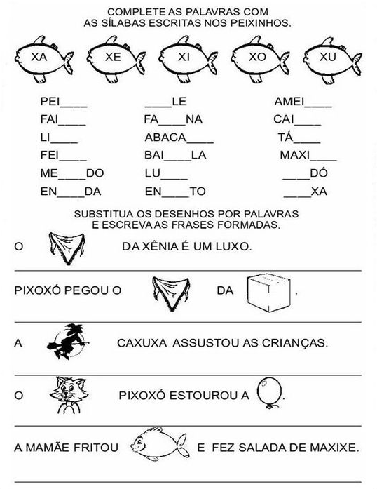

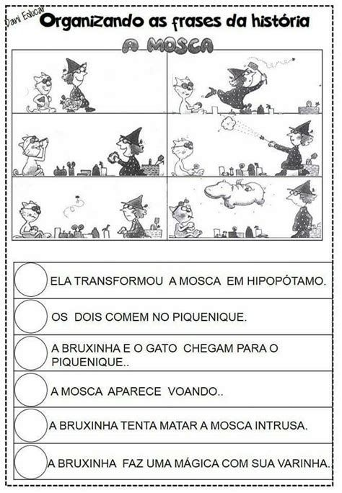
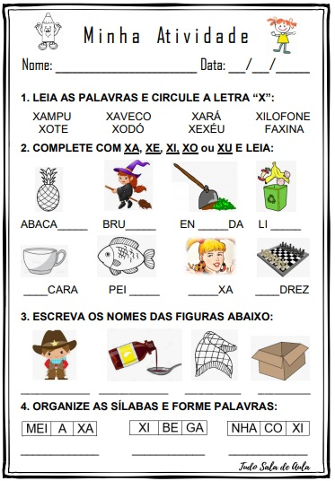
OBSERVE AS CENAS E ORGANIZE AS FRASES ABAIXO, DEPOIS COPIE EM ORDEM EM UMA FOLHA E LEIA EM VOZ ALTA:
